Actividad n° 1
Las siguientes actividades se tienen que copiar en el cuaderno de clases (se puede utilizar la imagen para recortar y pegar)
Objetivos de las actividades:
- Resolver problemas de suma y resta con diferentes significados.
- Resolver un problema de distribución de partes iguales.

Pelotas, sogas y bolsitas.
Recuerda realizar el cálculo y escribir la respuesta.
- Había 28 pelotas de goma y compraron 13 pelotas más. ¿Cuántas pelotas de goma hay ahora?

- De las 46 bolsitas de arena que hay, 15 están enteras y las demás están un poco descosidas. ¿Cuántas bolsitas hay que reparar?

- Hay 15 sogas de saltar cortas, 13 medianas y 10 largas. ¿Cuántas sogas de saltar hay entre todas?

- ¿Alcanzan las sogas medianas y largas para cada uno de los 35 chicos de segundo tengan una?

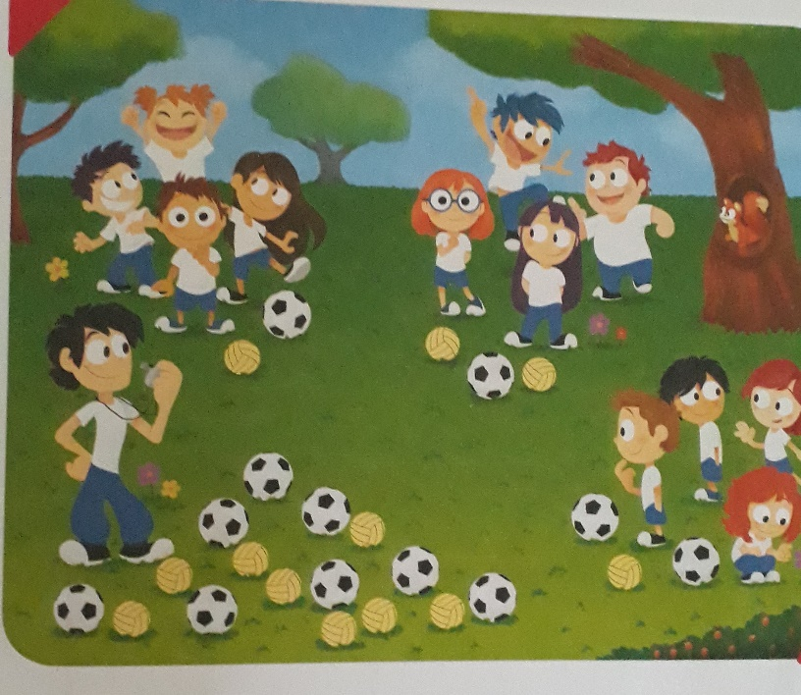
El profesor de Educación Física está repartiendo pelotas de vóley y de fútbol para practicar antes de los partidos. Hay tres equipos, y quiere que todos tengan la misma cantidad de pelotas de cada tipo.

¿Cuántas pelotas de fútbol tendrá cada equipo?

¿Cuántas pelotas de vóley tendrá cada equipo?
_____________________________________________

